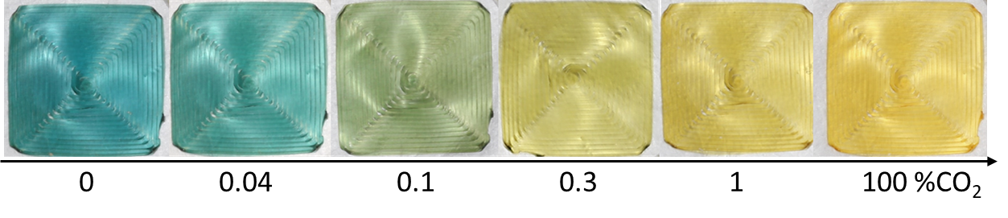



#be8267

#c0876d





#b9795c

#bb7d61





#b46f50

#b67456